Божко Костянтин Михайлович, канд. техн. наук

Національний технічний університет України

«Київський політехнічний інститут імені Ігоря Сікорського», Київ

ORCID: 0000-0002-6347-7442

Зубко Роман Анатолійович, канд. техн. наук

Відкритий міжнародний університет розвитку людини «Україна», Київ

ORCID: 0009-0002-0738-3852

**ВИРІШЕННЯ ЗАДАЧ З ЕЛЕКТРОТЕХНІКИ У СИМУЛЯТОРІ MULTISIM**

Програма симуляції електричних схем Multisim дозволяє ефективно вирішувати задачі з електротехніки. Розглянемо задачу з теорії кіл постійного струму [1, с.6], де необхідно розрахувати струми І1 та І2 в гілках джерел напруги 60 В та 90 В відповідно, а також сумарну потужність джерел (Рис.1).



Рис. 1 – Схема кола постійного струму

При вирішенні задачі класичним методом за допомогою законів Кірхгофа та Ома[1, с.6-8] використано такий алгоритм:

* перетворено схему із «зірки» на «трикутник»;
* розраховано контурні струми для шести утворених після перетворення контурів;
* визначено струми джерел як алгебраїчні суми відповідних контурних струмів;
* потужність джерел визначено як суму добутків напруги на струм.

Схему із задачі (Рис.1) легко моделювати у середовищі Multisim 11, додавши до неї два амперметри в гілках джерел напруги (Рис.2).

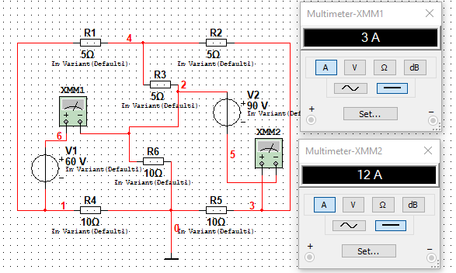

Рис. 2 – Симуляція схеми із джерелами постійної напруги у середовищі Multisim 11

Після запуску проекту в Multisim отримують значення струму: 3А та 12А (Рис. 2), що співпадає з результатом вирішення задачі класичним методом. Залишилось розрахувати потужність джерел: Р = І1U1 + I2U2 = 180 + 1080 = 1260 Вт. Задачу вирішено.

Для моделі схеми, яка працює на змінному струмі, окрім амперметрів додають ще осцилограф (Рис.3).

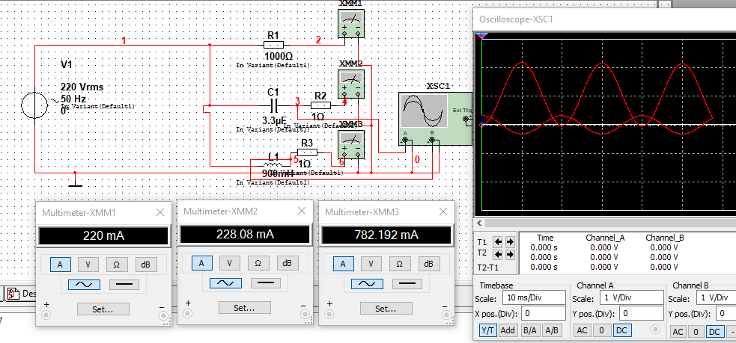

Рис. 3 – Моделювання електричної схеми змінного струму

В якості прикладу для моделювання розглянуто схему кола із трьома гілками, кожна із яких має різний тип провідності: активний – із резистором 1000 Ом, ємнісний – із конденсатором 3,3 мкФ та індуктивний – із котушкою індуктивності 900 мГн. Струм вимірювали амперметрами, а також осцилографом за величиною сигналу на вимірювальних резисторах номіналом в один Ом. Імітацію електричної мережі здійснювали джерелом змінної напруги 220 В, 50 Гц (Рис. 3).

Розрахунок струму у гілках схеми (Рис. 3) за законом Ома для змінного струму надав такі ж самі значення, що і при моделюванні: 220 мА у колі резистора, 228 мА у колі конденсатора та 782 мА у колі індуктивності. Із осцилограм видно, що струм в колі конденсатора випереджає струм у колі котушки індуктивності на 180 град.

Отримані в результаті досліджень результати доводять ефективність використання програмних симуляторів електричних схем, зокрема Multisim, при вирішенні задач класичного курсу «Теоретичні основи електротехніки» в таких аспектах:

* швидка перевірка результатів розрахунку класичним методом;
* наочна демонстрація роботи схеми при відображенні результатів на дисплеях вимірювальних приладів, яка є засобом на шляху до розуміння роботи електричної схеми;
* осцилографічний контроль і вимірювання часових параметрів роботи електричної схеми.

Додатковим практичним значенням при застосуванні програмного симулятора є можливість швидкого визначення номіналів елементів схеми при її конструюванні.

**Література**

1. Болюх В.Ф. Збірник задач з електротехніки /В.Ф. Болюх та ін. – Харків :НТУ «ХПІ». – 2021 – 196 с.